BASE PARA ESTRUTURAR O PAINT
*Ainda em construção pela UFRN

Cadastrar Tipo de Ausência
Foi criado esse caso de uso com o objetivo de poder cadastrar os tipos de ausências que estarão disponíveis no cadastro de ausências.
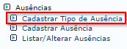
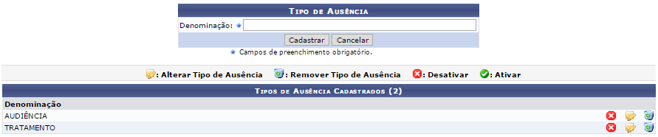

Cadastrar Ausência
Foi criado esse caso de uso com o objetivo de poder cadastrar os tipos de ausências que estarão disponíveis.
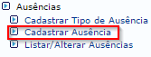
Permite cadastrar as ausências previstas aos auditores, na qual serão usadas, para o planejamento do Paint.
Os auditores que aparecerem no combo são todos aqueles que possuem a permissão de AUDITOR e que é concedida pelo SIGAdmin.
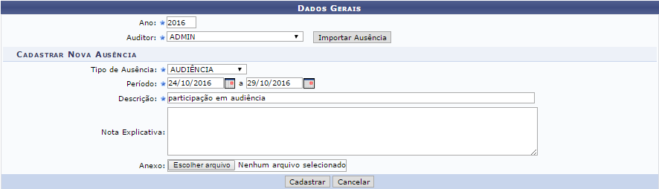
Ou importar ausências
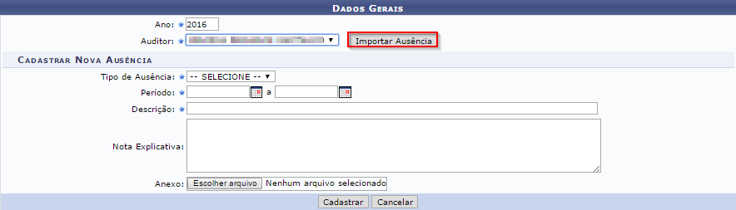

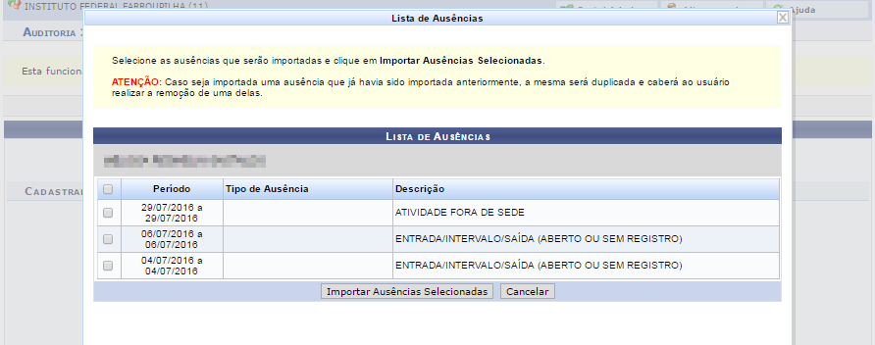

Cadastrar Calendário Anual de Auditoria
Permite cadastrar um calendário anual para ser seguido pelo setor de auditoria e demais funcionalidades do sistema que necessitarem. Esse calendário deverá ser adicionado os recessos nacional, regional e os alterados pela instituição.
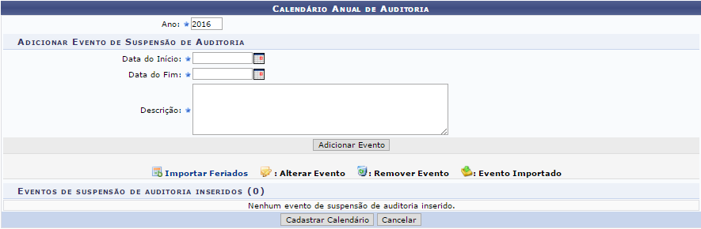
Opção de importar
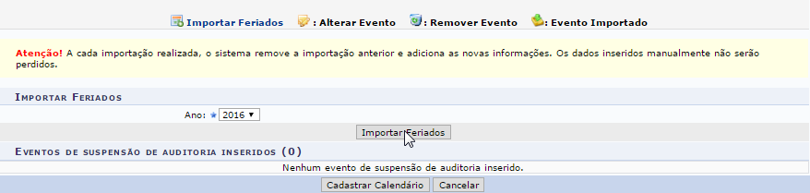
Observações:
Após feita a primeira importação, e o usuário desejar importar novamente o sistema deverá informar que os feriados importados serão perdidos. Mas serão mantidos os cadastrados atualmente.
Ao alterar ou remover um evento, deverá ser recalculada as horas no caso de uso Cadastrar Plano de Execução
Não deve ser permitido inserir eventos de suspensão que não correspondam o mesmo ano do calendário.

Cadastrar Orgão Externo
Esta operação permite o cadastro de Orgãos Externos que serão usados para o cadastro das Ações.

Cadastrar Origem
Permite cadastrar as origens das ações de trabalho que o auditor irá realizar em suas ações de auditoria. Estas origens serão usadas nas ações de auditoria interna para o cadastro do PAINT.

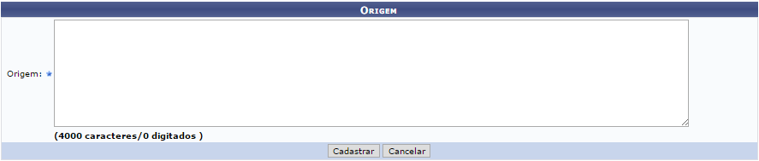

Cadastrar Subtipo de Ação
Esta funcionalidade permite ao usuário realizar o cadastro de um novo subtipo de ação de auditoria interna, associando-o a um tipo de ação já existente no sistema da Instituição.
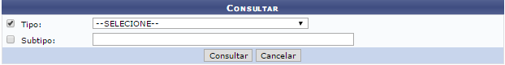
Já está fixo no sistema 9 tipos de ação
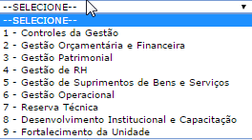

Cadastrar Objetivo/Justificativa
Permite cadastrar objetivos/justificativas que serão usados nas ações de auditoria interna para o cadastro do PAINT, RAINT e Ordens de serviço.
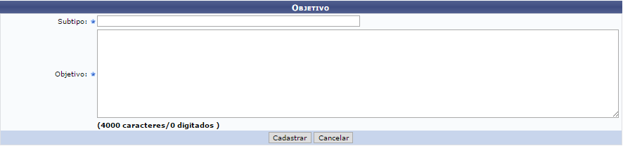
No Subtipo irá aparece as opções cadastradas no Subtipo de ação.

Cadastrar Ações
Estas Ações serão usados nos Planos de Execução de Auditoria Interna para o cadastro do PAINT.
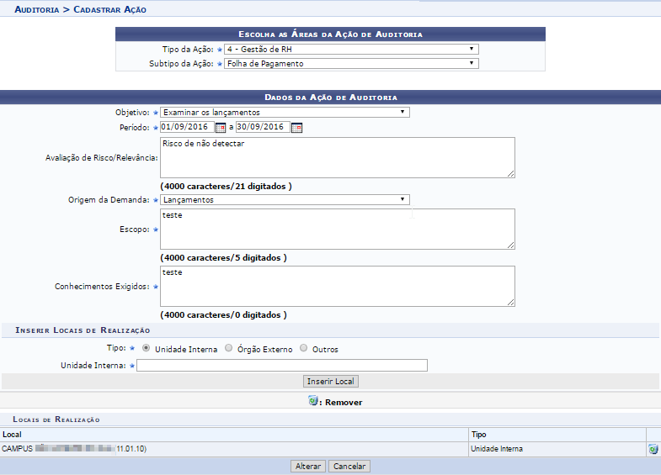
Campos ‘Objetivo’ e ‘Avaliação de Risco/Relevância’ - Quando for escolhido as ações do tipo IV - Desenvolvimento Institucional e Capacitação ou V - Fortalecimento da Unidade o sistema NÃO deve apresentar este campo;
Campo ‘Justificativa’ - Quando for escolhido as ações do tipo IV - Desenvolvimento Institucional e Capacitação ou V - Fortalecimento da Unidade o sistema deve apresentar estes campos.

Cadastrar Plano de Execução
Cadastrar os Planos de Ações que os auditores irão realizar no ano seguinte. A partir desse plano de ação será executado as ações de auditoria e utilizado para composição do PAINT.
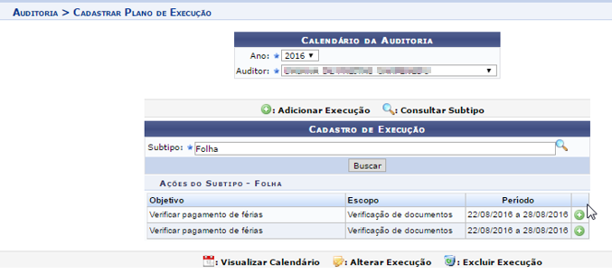

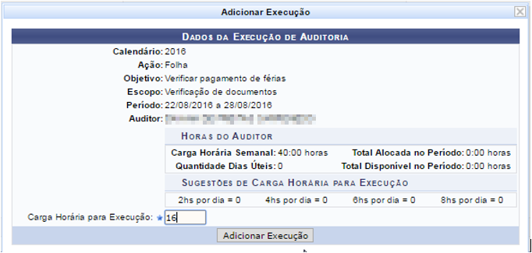

Cadastro PAINT
Foi criado esse caso de uso com o objetivo de podermos cadastrar os Planos de Ações que os auditores irão realizar no ano seguinte. A partir desse plano de ação será executado as ações de auditoria e utilizado para composição do PAINT
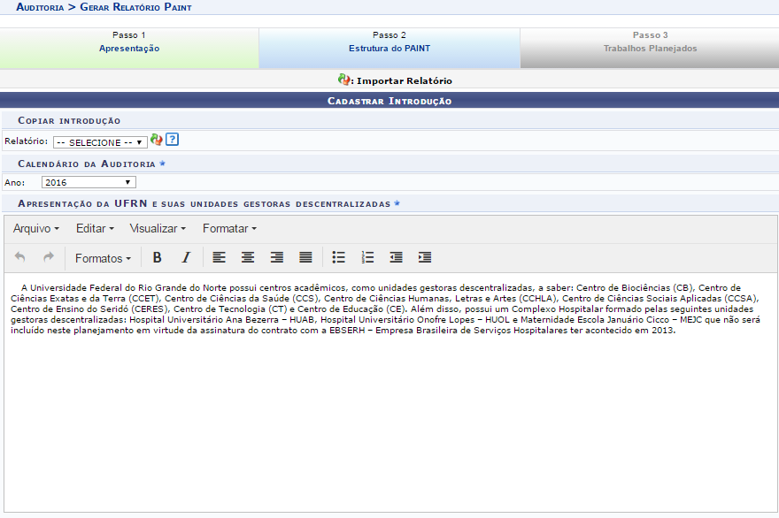
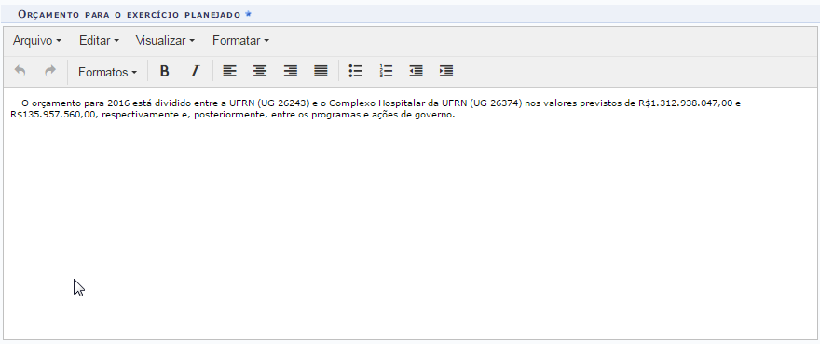
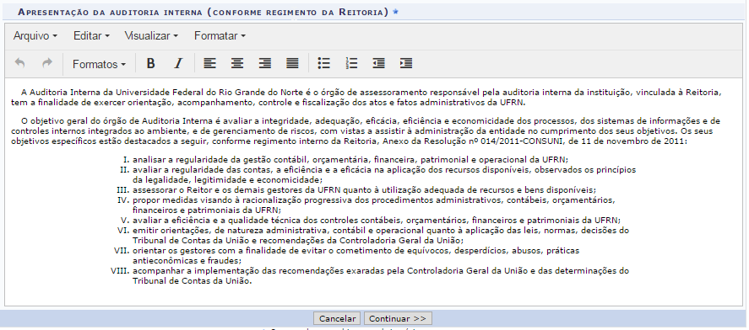
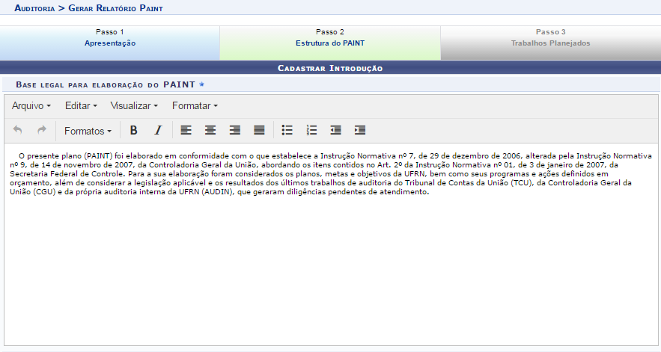
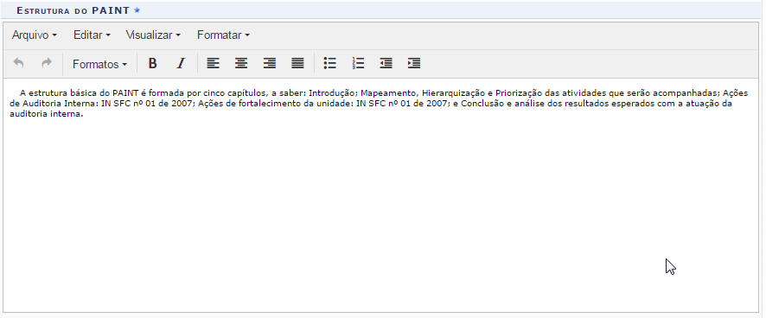
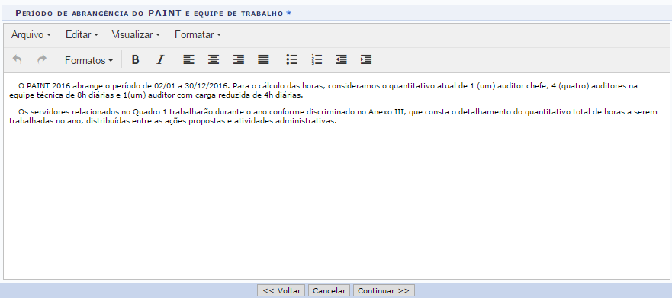
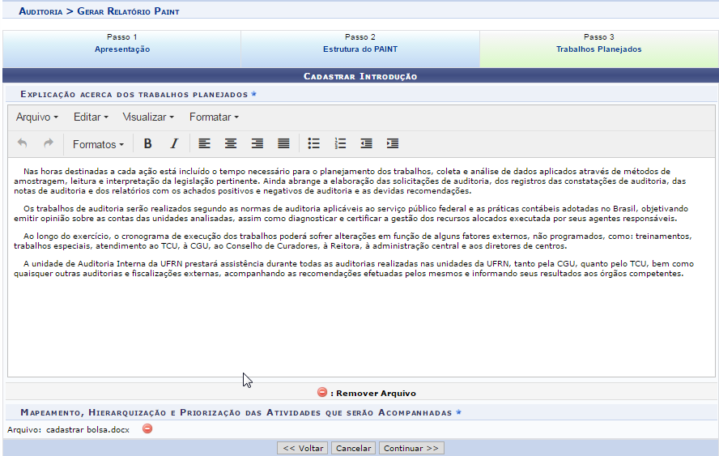

Resumo do Paint
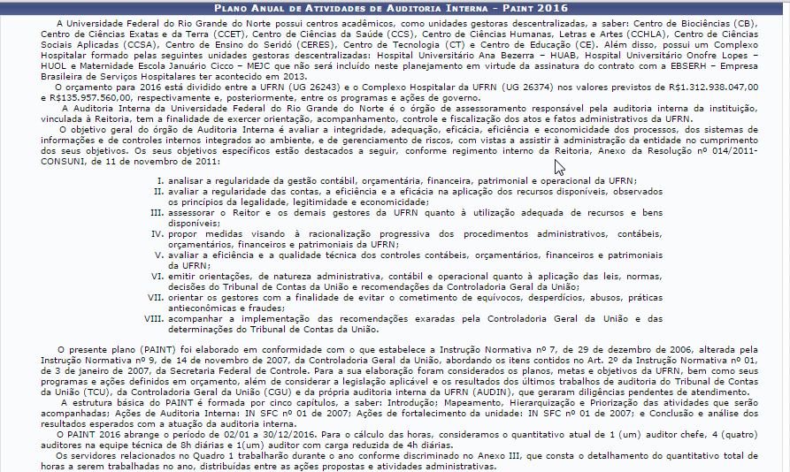
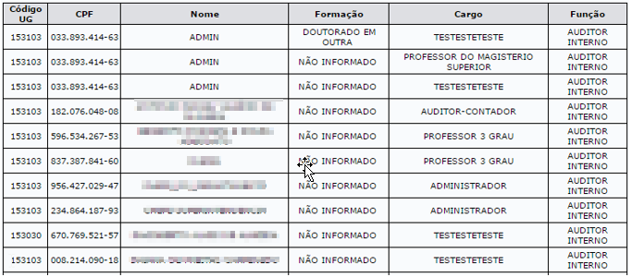
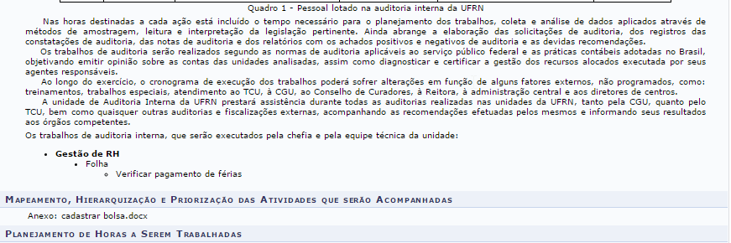

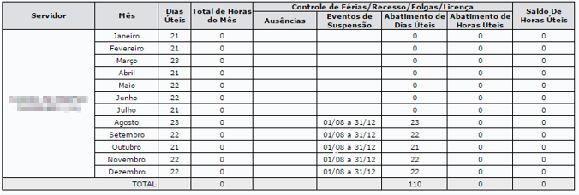
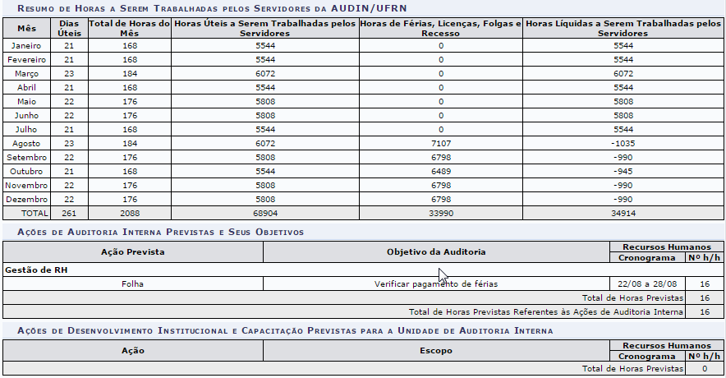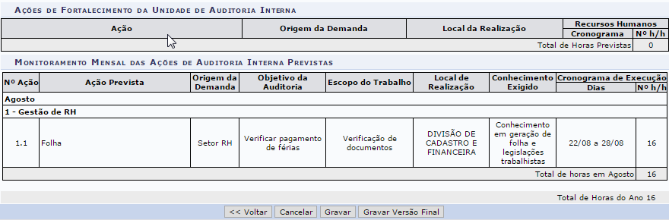

Parâmetros envolvidos na construção do PAINT (SIGAdmin)
1_2100_8
TEXTO_APRESENTACAO_DA_AUDITORIA_INTERNA
1_2100_6
TEXTO_APRESENTACAO_DA_UFRN_E_SUAS_UNIDADES _GESTORAS_DESCENTRALIZADAS
1_2100_7
TEXTO_ORCAMENTO_PARA_O_EXERCICIO_PLANEJADO
1_2100_9
TEXTO_BASE_LEGAL_PARA_ELABORACAO_DO_PAINT
1_2100_10
TEXTO_ESTRUTURA_DO_PAINT
1_2100_11
TEXTO_PERIODO_DE_ABRANGENCIA_DO_PAINT_E_EQUIPE_DE_TRABALHO
1_2100_12
TEXTO_EXPLICACAO_ACERCA_DOS_TRABALHOS_PLAN EJADOS

